**Bước 1: cài omni login: https://omnilog.in/download**

- Xong và cài đặt đăng kí user và tạo profile. Đăng kí và đăng nhập tài khoản . Omni miễn phí tối đa 2 profile. Nếu mua profile nhập mã BIG15 để giảm 15% phí.

- Lưu ý tạo profile thì name và id trùng nhau. (tên và id phải giống nhau)

-Set zoom 50%

- Xem cách tạo profile bên dưới tìm tài liệu [Các bước tạo profile trên omni].

**Bước 2: cài phần mềm hỗ trợ nhận diện support update code nhanh hơn 80% = python**

- link tải:

https://www.python.org/ftp/python/3.13.0/python-3.13.0-amd64.exe

- Mở file cài đặt -> chọn install now đợi python cài đặt

**Bước 3: tải tool và liên hệ ad, gửi thông tin id của bạn để nhận đăng kí.**

* **Gửi id cho ad để dc sử dụng test qua zalo 0785881375 luân võ**
* Xem cách kích hoạt user sử dụng miễn phí

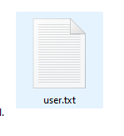



Các bước tạo profile trên omni:

1. Vào Profile management -> nhấn chọn nút [New Profile]

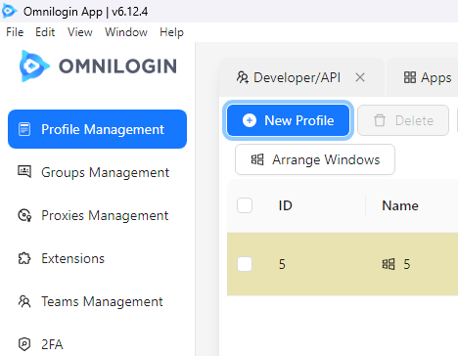

1. Sau khi cửa sổ tạo profile hiện lên

* Đặt ngẫu nhiên tên sau đó sẽ chỉnh sửa lại cho giống id của profile
* Browser kernel chọn Chrome 127 v57
* Nhấp [Ok] để tạo

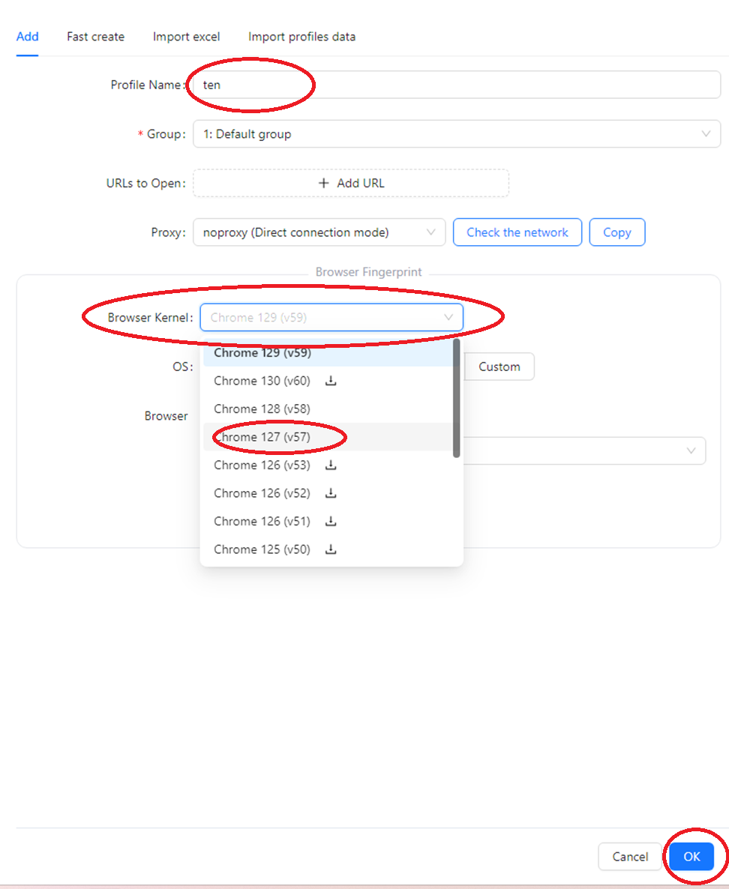

1. Thay đổi tên cho profile

* Nhấp chuột trái vào tên profile để chỉnh sửa tên profile thành giống như ID của profile đó. Tool sẽ tự sinh ra số nút của profile bạn tạo

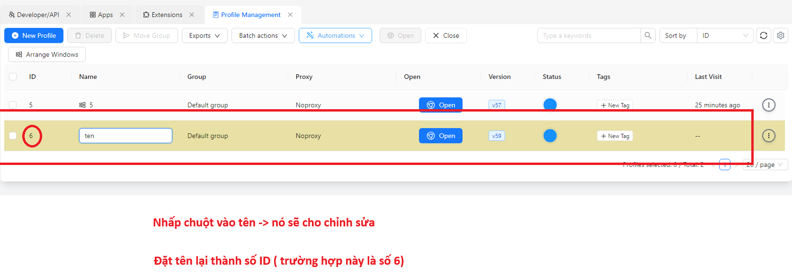

1. Sau khi profile xong, hãy đăng nhập vào account của bạn. và zoom 50%. Và chỉnh màn hình dpi 100%.

